Název školy: Základní škola Chomutov, Písečná 5144
Název materiálu: VY_22_INOVACE_04_BÁSNIČKA „GOOD MORNING“_dš1
Číslo projektu: CZ 1.07/1.4.00/21.3355
Autor: Mgr. Denisa Šťastná
Datum tvorby: 21. 04. 2012
Cílový ročník: první, druhý, třetí, čtvrtý, pátý
Vzdělávací oblast/obor/okruh: Anglický jazyk
Klíčové slovo: básnička, „Good Morning“, ilustrace, začátečníci
Anotace: Tento souvislý text je básnička „Good Morning“, která je natolik snadná, že ji zvládnou i začátečníci. Je tu také její ilustrace.

Tato básnička je z nejsnadnějších. Je dobré ji i libovolně zhudebnit.

GOOD MORNING
Good morning,
good morning,
good morning to you.
x
Good morning,
good morning,
we are glad to see you.
x

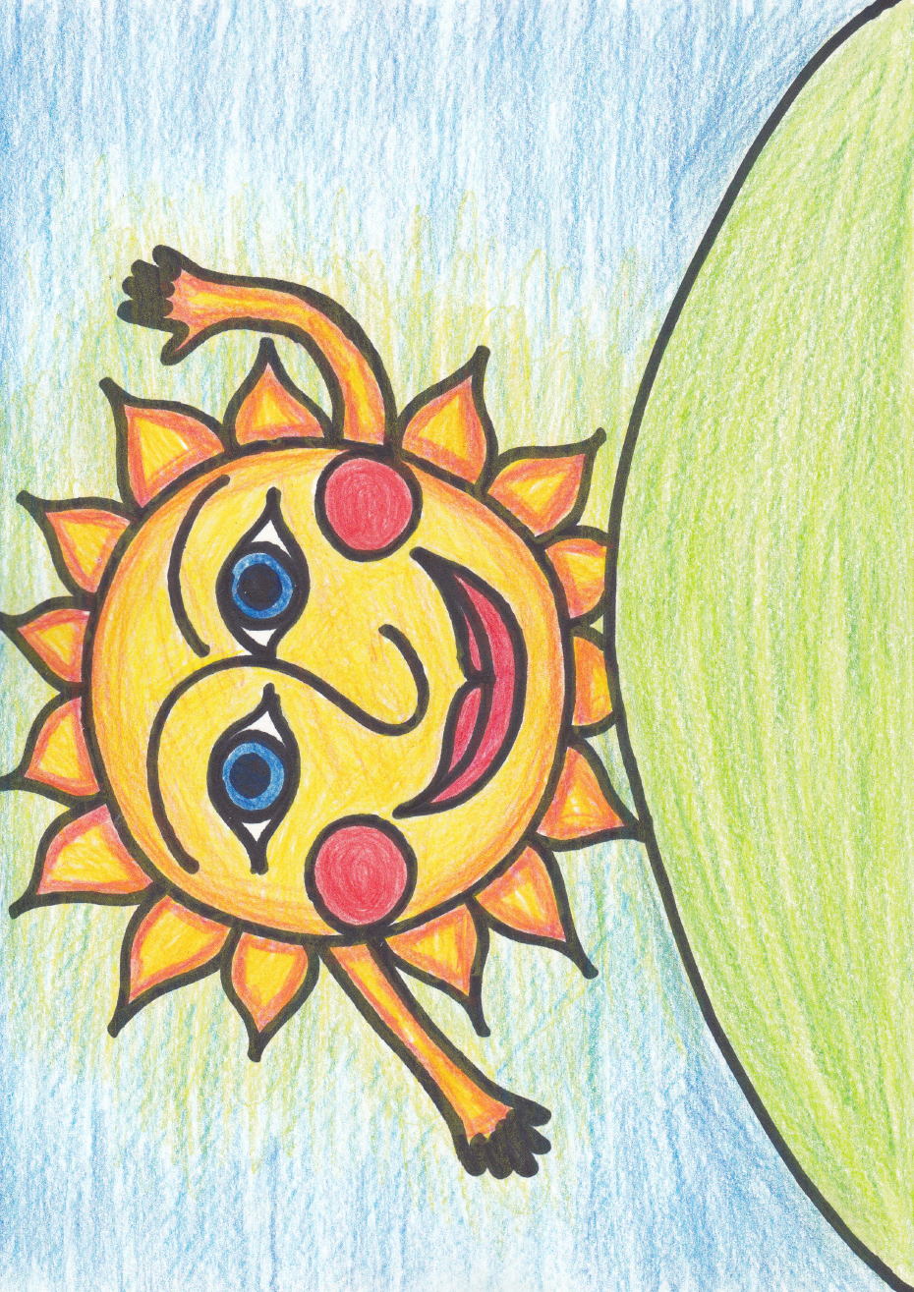
Citace: Jde o lidové říkadlo.

